Информация о проведении мероприятий, посвященных Дню трезвости
в МБОУ СОШ № 22
С 3 по 11 сентября 2019 года в рамках Всероссийского дня трезвости и борьбы с алкоголизмом (11 сентября) в МБОУ в школе проводились мероприятия с целью профилактики детского алкоголизма, популяризации спорта и здорового образа жизни.
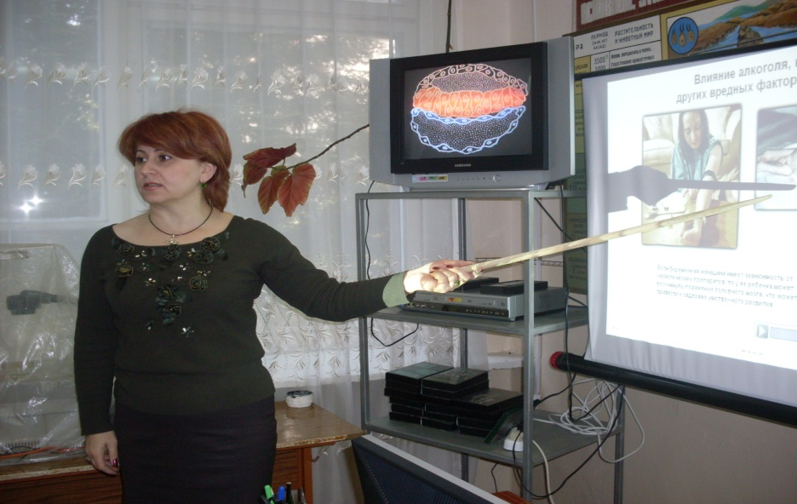

В эти дни в школе были проведены мероприятия: час профилактики -«Говорят, а ты не слушай, говорят, а ты не верь», 1 -4 классы конкурс рисунков «Мы говорим алкоголю: «Нет!»» - 1 - 7 классы; -спортивный праздник «Спорту – да! Алкоголю – нет!» - 1- 9 классы;
День трезвости 11.09. в нашей школе мы провели в форме акции «Быть здоровым - классно! Пить, курить – опасно!»
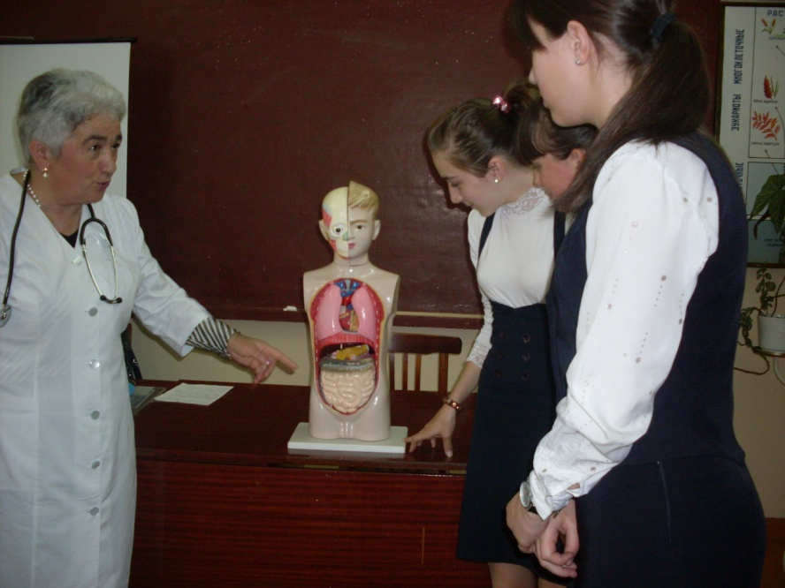
В начальной школе прошел марафон пословиц о здоровом образе жизни и вредных привычках.
В 5-8 классах были проведены тематические классные часы: «История празднования дня трезвости», «Урок трезвости», на которых ребята отвечали на вопросы:
- Как действует алкоголь на детский организм?
- Внимание - алкоголизм.
- Пиво – алкоголь или баловство?
- Пить или не пить - вот в чем вопрос?
В старшней школе были показаны документальные фильмы «Алкоголь – угроза общая!», «Сохраним себе жизнь», социальные ролики о вреде алкоголя на подростков..

